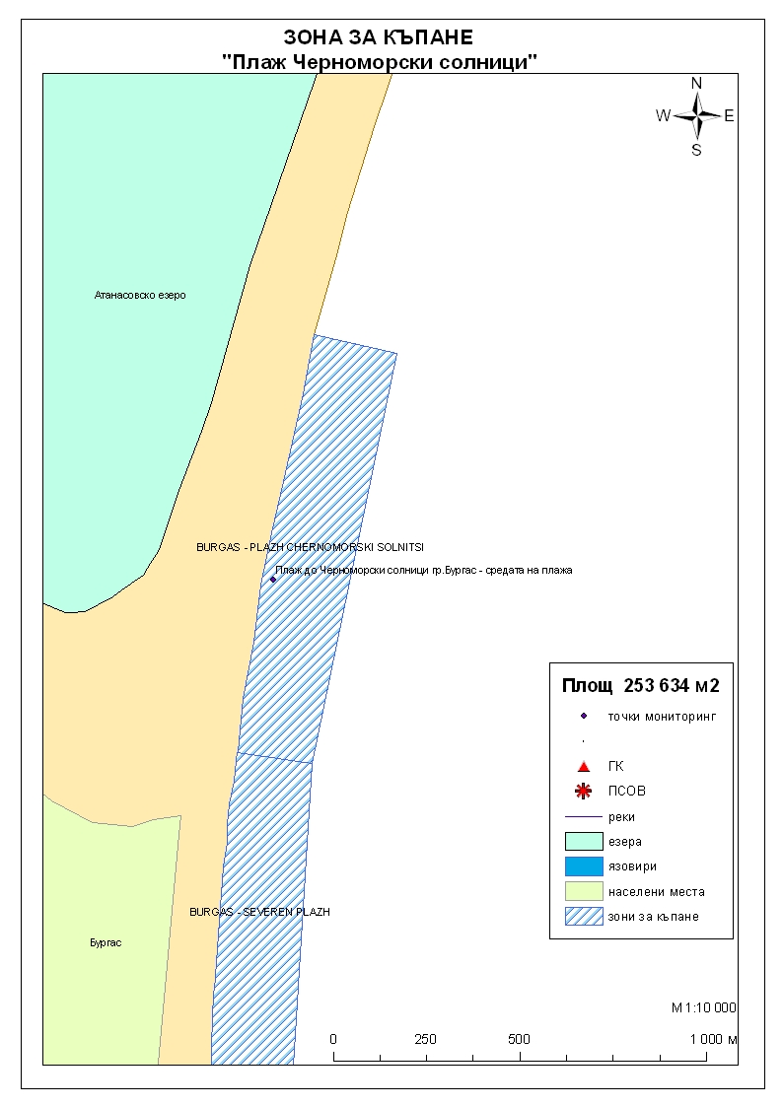
Класификация на водата за къпане
На база резултатите от провеждания мониторинг на качеството на водата за къпане в зоната за последните четири години,съгласно изискванията на европейското законодателство,като водите могат да се класифицират в следните категории:

Мястото е идентифицирано като зона за къпане в Европейския съюз с пункт за вземане на проби, посочен на картата - Плаж до Черноморски солници гр.Бургас - средата на плажа

При провеждания мониторинг на водите за къпане до 2011г. не е установено превишаване на задължителните стойности по изследваните микробиологични показатели. Водите за къпане отговарят на препоръчителните стойности, съответстващи за отлично качество.
Към момента не съществува риск за замърсяване на водите за къпане от отпадъчни води или от други източници на замърсяване.

Компетентен орган: Регионална здравна инспекция – Бургас
телефони за сигнали: 056 807412, 056/ 816262
Интернет адрес на профила на водата за къпане: http://www.rzi-burgas.com/
Общо описание на зоната за къпане
Зона за къпане „Плаж до Черноморски солници гр.Бургас” включва само Плаж до Черноморски солници гр.Бургас. Плажът е разположен в гр.Бургас, пред предприятие за производство на сол „Черноморски солници”. На юг граничи със Северен плаж на гр.Бургас. Дължина на бреговата линия 2000м.
В зоната за къпане дъното е полегато, покрито с черен пясък, на места има наслагвания от черупки на морски обитатели.

ОТЛИЧНО

ДОБРО

ЗАДОВОЛИТЕЛНО

НЕЗАДОВОЛИТЕЛНО

Поле за поставяне временна забрана и предупреждения относно безопасността за ползване на водата за къпане
ЗОНА ЗА КЪПАНЕ № BG3410407079002018 Плаж до Черноморски солници гр.Бургас

